港大学生会抹黑国安教育令人愤怒

郭文纬 [有理儿有面](javascript:void(0);)

**有理儿有面**

微信号 youli-youmian

功能介绍 你说是不是

2021-04-21[原文](https://mp.weixin.qq.com/s?__biz=Mzg3MjEyMTYyNg==&mid=2247528717&idx=2&sn=1076636630ee54ca86c82632988b82a6&chksm=cef62578f981ac6e4d288b9444a2c687136cc1c8d6abdb4193ac07d7e654c8b37f8d361789db&scene=27#wechat_redirect&cpage=40) 发表于

收录于合集





**全文共952字，图片1张，预计阅读时间为3分钟。**

**文章发于“有理儿有面”（youli-youmian），欢迎大家在朋友圈和微信群转发。**

**公众号及其他平台转载请在后台留言。**



▼

本文作者：香港前副廉政专员 郭文纬

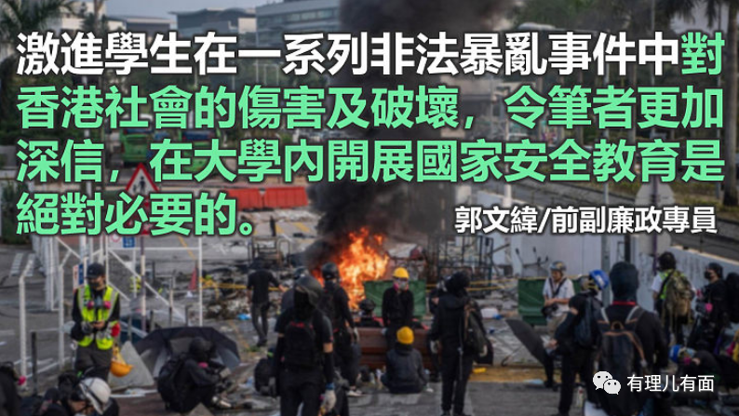

香港大学学生会日前就大学国安教育一事向校长发公开信，信件内容令我感到非常愤怒。他们在信中反对大学推行国安教育，并以“勾结”、“甘作傀儡”、“俯首暴政豺狼”等极具侮辱性的字眼指责校长。公开信展示了这群大学生代表不可一世的狂傲，实属罕见。

难道在大学推行指令性国安教育不恰当吗？首先，学生要体认到他们的大学教育绝大部分是由公帑资助，某些课程每位学生的资助额高达100万港元。社会在他们身上投放大量资源，期望他们毕业后可回馈社会、服务大众和维护社会利益，也是理所当然的事。这些未来的主人翁首先要以爱国为首务，学习怎样维护社会整体利益，这一点毋庸置疑。他们将来亦有可能为人师表，需要肩负重任，把正确的观念传递给下一代。

其次，这些大学生应该知道，正正是他们的反社会运动，使大学有必要推行国安教育。他们在其出版的杂志上发表支持“港独”的文章，利用年度就职典礼来宣扬“港独”，又不断在校园的告示板上鼓吹“港独”，更把中央政府描述为“专制的外国政府”。这一切最终升级为2019年的街头暴力冲突，大学校园成了恐怖分子的基地，校外的主要道路被堵塞数周，校内则承受巨大破坏，需要花巨资修葺。事件结束后，他们当中多名学生被捕，并以暴动相关罪名被判入狱。激进学生有此下场是咎由自取，他们对香港造成重大破坏。

多年来激进学生在一系列非法暴乱事件中对香港社会的伤害及破坏，令笔者更加深信，在大学内开展国家安全教育是绝对必要的。香港国安法已生效将近一年，港大有义务对校规加以适当修改，尤其是对师生员工行为的规范。重新修订的校规应该开宗明义：对任何对国家不敬或不爱国的言行零容忍。港大学生会必须承担其恶劣公开信造成的后果；必须遵守香港国安法。换句话说，假如港大未能依法开展国安教育，就是违反香港国安法，所以该校必须立即停止辩论是否应该开展国安教育。

借此机会笔者提议：本港所有大学的新生入学时都要签署一份书面声明，发誓维护基本法及遵守香港国安法。此规定应该同样适用于教职员工。港大管理层亦应检讨现行学生会的选举制度，因为该制度明显存在严重纰漏，往往令公开反建制的极端激进派学生优先当选。

如果学生不愿接受国家安全教育，或者拒绝成为爱国者，他们随时可以退学到不受政府补贴的私立大学就读，或者干脆去海外留学。他们空出的学额随时有数以千计遵守法纪的爱国考生补上。

原文转载自《文汇报》 2021年4月20日

本文转自港人讲地





**关注公众号：**

**有理儿有面**

**理   性｜   揭   秘｜   探   讨**







### 精选留言

用户设置不下载评论